Kulesze Kościelne, dnia 03.03.2016 r.
DG.7226.12.2016

ZAPYTANIE CENOWE

Postępowanie prowadzone w oparciu o art. 4 pkt. 8 ustawy z dnia 29 stycznia 2004 r. Prawo zamówień publicznych (Dz. U. z 2015 r. poz. 2164)
Przedmiot zamówienia: „Wykonanie tabliczek z nazwami ulic i słupków wraz z ich montażem na terenie Gminy Kulesze Kościelne”
- Zakres usług obejmuje: wykonanie, dostarczenie i montaż nowych tabliczek z nazwami ulic wraz z elementami mocującymi i słupkiem.
Tabliczka: blacha ocynkowana, elementy tekstowe i graficzne wykonane z folii odblaskowej. Wymiary: 200/830 mm. Wzór tabliczki stanowi załącznik nr 1.
Ramka do tabliczki: profil zamknięty o przekroju kwadratowym 20/20 mm, w całości ocynkowana ogniowo.
Słupek: stalowy ocynkowany z elementem kotwiącym zabezpieczającym słupek przed obrotem wokół własnej osi, wys. 280 cm.
Mocowanie tabliczki do ramki – za pomocą nitów.
Mocowanie ramki do słupka – za pomocą śrub.
Montaż słupka – wykonanie wykopu, zaklinowanie słupka tłuczniem, ubicie i zalanie betonem, odtworzenie istniejącej nawierzchni.
- Wykonawca winien podać ceny brutto za wykonanie przedmiotu zamówienia uwzględniając w cenie sprzęt, montaż oraz niezbędne materiały do realizacji zadania – załącznik nr 3.
Wykaz nazw i rozmieszczenie montażu tablic i słupków w Kuleszach Kościelnych (załącznik nr 2):
- Ul. Główna
- Ul. Mazowiecka
- Ul. Łąkowa
- Ul. Obwodowa
- Ul. Polna
- Ul. Zacisze
- Ul. Kolejowa
- Ul. Piękna
- Ul. Nowa
- Ul. Wesoła
- Ul. Leśna
- Ul. Krótka
- Centrum Kulturalno – Edukacyjne Wsi
- Straż Pożarna
Zamawiający zastrzega sobie, że podane ilości mogą ulec zmianie w trakcie realizacji zamówienia.
Wykonawca udzieli 24 miesięcznej gwarancji na wykonane tabliczki z nazwami ulic i słupki.
Termin wykonania: do 15 maja 2016 r.
Oferty należy składać w terminie do dnia 31.03.2016 r. w zaklejonych kopertach z dopiskiem „Wykonanie tabliczek z nazwami ulic i słupków wraz z ich montażem na terenie Gminy Kulesze Kościelne” na adres: Urząd Gminy Kulesze Kościelne, ul. Główna 6, 18 – 208 Kulesze Kościelne.
Wybór najkorzystniejszej oferty zostanie ogłoszony na stronie internetowej pod adresem www.kuleszek.pl w zakładce zamówienia publiczne.
Osoba do kontaktu: Helena Uszyńska, Tel. 86 4763 510 w. 18

Wójt Gminy
Józef Grochowski

Załącznik nr 1

Wzór tabliczki
ul. Główna

………………………………………………………………………..……….Kulesze Kościelne……………………………………………………………..

Załącznik nr 2

Rozmieszczenie tablic
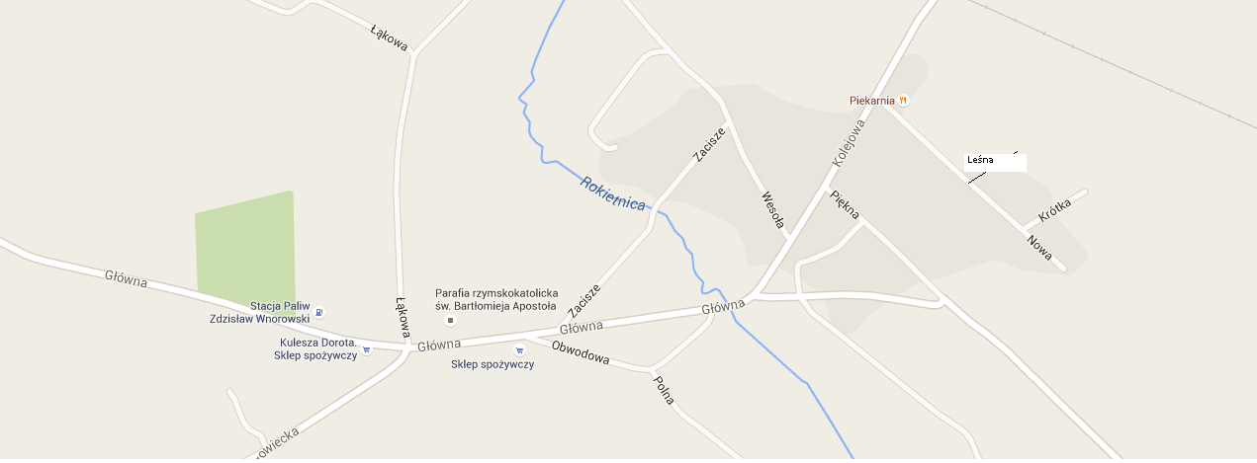
- Skrzyżowanie ulic: Mazowieckiej, Łąkowej i Głównej – 3 tablice na 1 słupku;
- Skrzyżowanie ulic: Zacisze, Głównej i Obwodowej - 3 tablice na 1 słupku;
- Z ul. Obwodowej na Polną – 1 tablica;
- Skrzyżowanie ulic Głównej i Kolejowej – 2 tablice na 1 słupku;
- Z ul. Kolejowej na Wesołą – 1 tablica + tabliczki kierunkowe: Centrum Kulturalno – Edukacyjne Wsi i Straż Pożarna na 1 słupku;
- Skrzyżowanie ulic: Głównej i Pięknej – 2 tablice na 1 słupku;
- Z ul. Kolejowej na Piękną – 1 tablica;
- Z ul. Kolejowej na Nową – 1 tablica;
- Z ul. Nowej na Leśną – 1 tablica;
- Z ul. Nowej na Krótką – 1 tablica.
Ofertę prosimy przedstawić w 2 wariantach: z tabliczkami jednostronnymi i dwustronnymi.

Załącznik nr 3

.........................................................................
(pieczęć adresowa Wykonawcy)

NIP**): ....................................................
REGON**):................................................
tel.**): .....................................................
fax**): .....................................................
adres e – mail**): .....................................

FORMULARZ CENOWY

Urząd Gminy Kulesze Kościelne
18-208 Kulesze Kościelne
ul. Główna 6
NIP 722-127-43-43
W odpowiedzi na zapytanie cenowe z dnia 03.03.2016 r. prowadzone w oparciu o art. 4 pkt. 8 Ustawy z dnia 29 stycznia 2004 r. Prawo zamówień publicznych /Dz. U. z 2015 r. poz. 2164/ na:
wykonanie, dostarczenie i montaż nowych tabliczek z nazwami ulic wraz z elementami mocującymi i słupkiem.

1. Oferujemy wykonanie przedmiotu zamówienia za kwotę:

Brutto: …………………………………………… zł (przy uwzględnieniu tabliczek jednostronnych)
(słownie złotych:………………………………………………………………………………………...…)

Brutto: …………………………………………… zł (przy uwzględnieniu tabliczek dwustronnych)
(słownie złotych:………………………………………………………………………………………...…)
2.Przedmiot zamówienia wykonamy w terminie do …………………………………….… .

Załącznik nr 4
Wzór umowy

UMOWA Nr …….

Zawarta w dniu ……………………..w Kuleszach Kościelnych pomiędzy Urzędem Gminy z siedzibą w Kuleszach Kościelnych ul. Główna 6 zwanym dalej Zleceniodawcą reprezentowanym przez:
1. Wójta Gminy - Józefa Grochowskiego
przy kontrasygnacie Skarbnika Gminy – Ewy Klewinowskiej

a ………………………………………………………………………………………………………………………………………….. zwanym dalej „Zleceniobiorcą” zawarto umowę treści następującej :

§ 1
Zleceniobiorca zobowiązuje się do wykonania, dostarczenia i montażu nowych tabliczek z nazwami ulic wraz z elementami mocującymi i słupkiem.

§ 2
Zlecenie będzie wykonane do dnia 15.05.2016r.

§ 3

Zleceniobiorcy za wykonanie czynności przewidzianych w §1 umowy przysługuje wynagrodzenie w kwocie ……………………….. zł brutto (słownie ……………………………………………………….. złotych).
§ 4

Wynagrodzenie będzie płatne w 14 dni po przedłożeniu rachunku przez Zleceniobiorcę.
§ 5.

Zmiany umowy wymagają formy pisemnej.
§ 6

W sprawach nieuregulowanych niniejszą umową mają zastosowanie przepisy kodeksu cywilnego.
§7

Umowę sporządzono w dwóch jednobrzmiących egzemplarzach , po 1 dla każdej ze stron.

Zleceniobiorca : Zleceniodawca :

